Sicheres Wenden schwerer Bauteile mit Universalkranen
Demag: Höchste Sicherheit beim Wenden von Lasten

- Neue Funktion im Demag Universalkran-Portfolio
- Sicherer Kranbetrieb dank SafeControl-Steuerung
- Ausführungen bis Performance Level d, Kategorie 3 möglich

Wetter, Deutschland, 13. Oktober 2020. Demag stellt eine neue Standardfunktion für das Universalkran-Programm vor: Mit einem optionalen Maßnahmenpaket lassen sich die Krananlagen mit einer Lastwendefunktion ausrüsten, die ein Höchstmaß an Sicherheit erreicht – ohne den bisher erforderlichen zusätzlichen Engineering-Aufwand. Die Mehrkosten sind überschaubar, der Nutzen ist hoch. Möglich wird das u.a. durch die Überwachung des gesamten Lastwendevorgangs durch die Sicherheitssteuerung Demag SafeControl.
Zahlreiche Anwender von Hallenkranen stehen ab und zu vor der komplexen Aufgabe, schwere Bauteile wie Presswerkzeuge, Maschinenbetten oder Sonderbehälter nicht nur zu heben und horizontal zu bewegen, sondern auch zu wenden.

Diese Funktion ist mit Demag Kranen seit Jahrzehnten zu realisieren, allerdings war diese Funktion mit einem nicht zu unterschätzenden Engineering-Aufwand verbunden. Im Zuge der Erweiterung des Universalkran-Programms hat Demag die Option „Lastwenden“ so weit standardisiert, dass sie bei Universalkranen mit zwei Hubwerken eine wesentlich verringerte individuelle Engineering-Leistung erfordert, ohne das anerkannt hohe Sicherheitsniveau zu beeinträchtigen. Somit profitiert der Kunden von höchster Sicherheit und Funktionalität bei in einem wirtschaftlich attraktiven Preisrahmen. Mit dieser Paketlösung auf diesem Sicherheitslevel verfügt Demag über ein Alleinstellungsmerkmal im Kranmarkt.

Zum Maßnahmenpaket, das die Funktion „Wenden von Lasten“ ermöglicht, gehören eine höhere Dimensionierung des Stahlbaus und die Ausrüstung mit zusätzlichen Sensoren. Außerdem wird die Demag Steuerung SafeControl, die alle Kranbewegungen und -funktionen sicherheitsgerichtet steuert und überwacht, für den Lastwendeprozess modifiziert.

Je nach Anforderung an die Baugröße der Seilzüge kann ein Schrägzugwinkel von bis zu 20 Grad erreicht werden. Mit den derart modifizierten Universalkranen können Lasten mit Gewichten bis zu 50 t gewendet werden.

Der Anwender hat die Wahl zwischen zwei sicheren Ausführungen. Mit der Kombination der Demag SafeControl-Steuerung mit einem zweikanaligen, berührungslos arbeitenden Sensorsystem wird die präzise Messung des Seilwinkels realisiert. Bei der Basisausführung erfolgt eine akustische und optische Warnung, sobald der maximale Auslenkwinkel erreicht ist.

In der sichersten Ausbaustufe überwacht die Demag SafeControl- Steuerung sicherheitsgerichtet alle Bewegungsabläufe und stoppt bei Überschreiten des maximal zulässigen Seilwinkels automatisch die Hub- und Fahrbewegungen. Dabei wird eine hohe Sicherheitskategorie erreicht: Performance Level d (Heben) oder c (Fahren) nach EN 13849-1, Kategorie 3.

Bei beiden Varianten wird die Lastwendefunktion standardmäßig drahtlos über Joysticksender bedient, die eine intuitive Steuerung mit Blick auf die zu wendende Last ermöglichen. Alternativ erfolgt die Steuerung auch über Tastenhandsender oder Handsender mit Mini-Joystick-Bedienkonzept.
Mit dieser Option bietet Demag Werkzeug- und Formenbauern sowie Unternehmen, die Sondermaschinen und -anlagen produzieren und diese einsetzen, eine interessante und ebenso sichere wie einfach zu realisierende Sonderfunktion im Kranbetrieb.
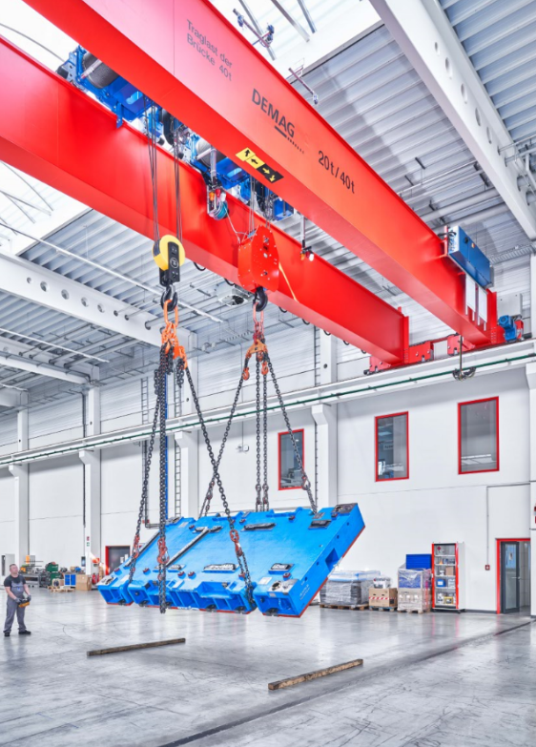

Kontakt Fachpresse:
Christoph Kreutzenbeck
Demag Cranes & Components GmbH
Standort Wetter
Ruhrstraße 28
58300 Wetter / Ruhr
Tel: +49 2335 92 3907
Email:christoph.kreutzenbeck@demagcranes.com

